

|  |  |  |  |  |
| --- | --- | --- | --- | --- |
| ***Estudante:*** | | | | |
| ***Turma: 2º ano*** | ***Turno:*** | ***Data de Aplicação:*** | | ***1º Bimestre*** |
| ***Prof(a). FABIANA MOREIRA*** | | | ***Nota Final:*** | |
| ***INÍCIO: TÉRMINO:*** | | | | |
| ***PROVA DE MATEMÁTICA II*** | | | | |
| ***INSTRUÇÕES GERAIS***  1. Confira atentamente a construção da prova. Qualquer falha de impressão ou falta de folhas deve ser comunicada ao professor no prazo máximo de **15 (quinze) minutos.**  2. Inicie a prova identificando todas as páginas com seu **nome e turma.**  3. Resolva as questões nos locais correspondentes usando caneta com tinta azul ou preta. Responda a lápis somente quando determinado.  4. Utilize somente o material autorizado. É proibido o uso de qualquer tipo de corretivo; de aparelho celular.  5. Esta prova é individual. Ao término do tempo, levante o braço e aguarde o fiscal recolher a prova.  6. A posse e/ou uso de meios ilícitos para a execução da prova é(são) considerado(s) falta disciplinar grave, acarretando a atribuição de **grau ZERO.**  7. As questões indicadas com **\***são questõesde desafio e correspondem a um ponto adicional.  8. Esta prova vale de **0 a 10 (dez)**  **9. Em provas de exatas é obrigatório apresentação do cálculo, para validação da questão. Caso não conste será anulada.** | | | | |

1. Considere que a figura abaixo representa um relógio analógico cujos ponteiros das horas (menor) e dos minutos (maior) indicam 3 h e 40 min. (1,0)

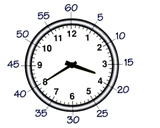

Nestas condições, a medida do menor ângulo, em graus, formado pelos ponteiros deste relógio, é:

1. 120º
2. 126º
3. 130º
4. 132º
5. 138º
6. Os ângulos internos de um pentágono medem 2x – 10, 4x + 10, 3x + 10, 6x + 30 e 5x. Então, podemos afirmar que a medida do menor ângulo desse polígono é: (1,0)

(A) 40º

(B) 45º

(C) 50º

(D) 55º

(E) 62º

1. (Mack-SP) Na figura, ABCDE é um pentágono regular, EF é paralelo a AB e BF é paralelo a AE . A medida do ângulo α é: (1,0)

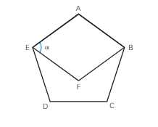

(A) 36°

(B) 54°

(C) 60°

(D) 72°

(E) 76°

1. Sobre os polígonos marque V se a alternativa for verdadeira e F se a alternativa for falsa. (1,0)

A soma dos ângulos internos de um quadrilátero é sempre igual a 360º.



Um polígono de nove lados chama-se Eneágono.



Um polígono é conhecido como regular quando ele possui todos os lados e ângulos congruentes.



Um polígono é convexo quando todos os seus ângulos internos são menores que 180º.



O pentágono possui 5 diagonais.



1. Um polígono regular o número de diagonais que passam pelo centro é igual a 10, determine a medida do **ângulo interno e externo** desse polígono. (1,0)
2. Os ângulos externos de um polígono regular medem 20°. Calcule o número de **diagonais e a soma dos ângulos internos** desse polígono. (1,0)
3. Determine o valor de x, em cada caso: (1,50)
4. Os ângulos são complementares.

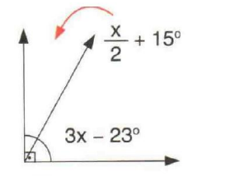

1. Os ângulos são suplementares

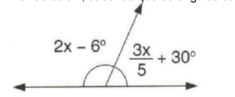

1. Os ângulos são replementares.

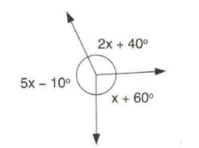

1. Calcule a medida dos ângulos indicados pelas letras. (0,50)

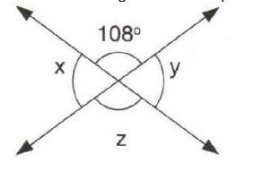

1. Um robozinho de brinquedo é programado com os seguintes movimentos: andar 30 cm em linha reta, girar 40º, andar mais 30 cm em linha reta, fazer o giro de 40º no mesmo sentido e assim por diante.

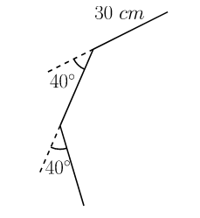

a) O movimento feito pelo brinquedo descreve um polígono regular. Que polígono é este? (0,50)

b) Quantas diagonais possui esse? (0,50)

1. As medidas dos ângulos internos de um polígono regular é 156º. Determine a **soma de todos os ângulos interno** e o **número de diagonais** desse polígono. (1,0)